Descritivo geral da célula

# Funcionamento da célula

A célula faz a paletização de caixas de consumíveis, podendo ser biscoitos, pasta de dente, sabonetes, meias, cuecas...

Neste caso haverá quatro tipos de biscoitos que serão produzidos nesta linha:

* Saboroso;
* Delicioso;
* Fantástico;
* Bolachudo.

Cada um tem características distintas, tanto no físico quanto no layout do palete.

A caixa entra pela esteira de entrada, podendo ser uma ou duas caixas que estarão no fim da esteira, o dosador de caixas libera uma ou duas caixas de acordo com o necessário, e fica levantado para não permitir que mais caixas cheguem ao fim da esteira, que será onde o robô realizará a pega.

O Robô pega a caixa e deposita em uma das duas baias(estações), ou no lado direito ou no esquerdo. Em cada baia pode ter um produto diferente do outro, ou seja, não necessariamente o que está sendo produzido no lado esquerdo, é o mesmo que está sendo produzido do lado direito.

Após terminar o palete, um andon ficará ligado enquanto o palete não for retirado, haverá um outro andon que mostrara que há palete no lugar para iniciar a produção.

Não haverá botoeira de Reset da célula, ou do palete, assim que o sistema identificar que o palete completo saiu, e um outro vazio já está no lugar ele irá assumir que o lado em questão já está apto para ser paletizado.

# Ferramentas (End Effector)

A ferramenta é uma garra com ventosas pneumáticas, e com sensor de presença para identificar as caixas. Podemos usar neste caso um vacuômetro para saber se a caixa está na garra, porém a pressão no sistema pode variar devido a caixa ser de papelão que é um material poroso, e é mais complicado a manutenção e o ajuste do vacuômetro, pois como o número de ventosas usadas para pegar cada tipo de caixa pode variar, haverá também uma variação na regulagem de cada produto, o que aumenta muito o tempo de setup. Ainda pode ocorrer também de apenas algumas ventosas se desprenderem, mesmo assim o vacuômetro acusaria que as caixas caíram.

[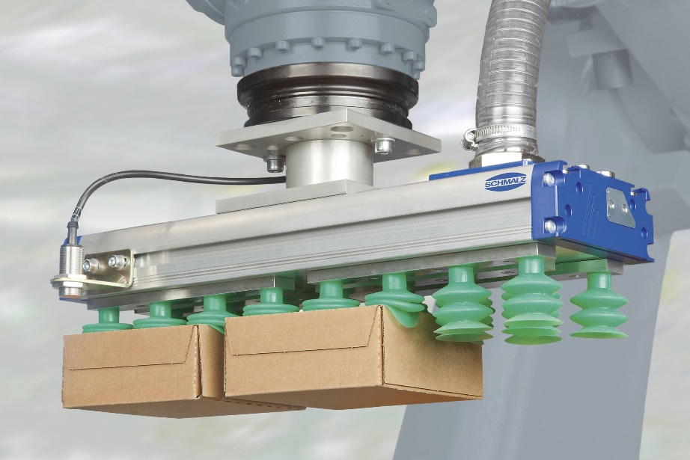](https://microautomacao.com.br/handling/grippers-espuma-e-ventosas/)

Figura - Ferramenta modelo, semelhante à usada no projeto

FONTE: <https://microautomacao.com.br/handling/grippers-espuma-e-ventosas/>

# Prioridades

* Terminar de completar o palete mais completo;
* Preferência pelo lado direito.

# Procedimentos

## Entrada do operador pela cortina de luz:

O robô reduz a velocidade para 250 mm/seg. quando invadidas as cortinas de luz 1 e 2. Quando as cortinas 3 e 4 são invadidas o robô pausa a execução do programa, caso isso ocorra o operador terá que sair totalmente da célula para que o robô volte a executar sua programação, os scanners irão identificar se há alguma pessoa dentro da célula

## Acionamento de qualquer emergência:

Após resetar a emergência, mandar PP para Main. O robô irá para Home, e após isso irá entrar na condição de maior prioridade através dos pontos de verificação.

## Movimentação do palete:

Toda a vez que o palete for movimentado, independente da situação ele deverá ser retirado, pois não tem como garantir que ele será posicionado novamente no exato lugar que estava antes. E o sistema irá resetar o palete, ou seja, caso o palete seja movimentado e retornado no lugar com alguma caixa ocorrerá a colisão.

# Observações

* O robô fala para o PLC qual a posição atual de depósito e o PLC libera a quantidade de caixas necessárias para aquela posição.
* Toda a tomada de decisão será feita pelo robô, o PLC será só uma entrada de sinal remota.
* As caixas chegam na esteira com o seu comprimento paralelo com o eixo X do robô

